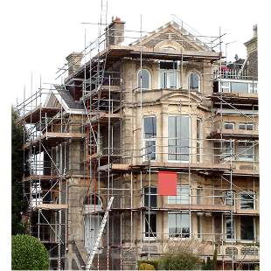 | Mae’r daflen ffeithiau hon yn ymwneud â:  Ceisiadau Cynllunio
 | Cais Cynllunio yw’r ffordd y mae’n rhaid i chi ofyn a allwch adeiladu rhywbeth.
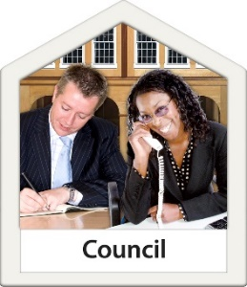 | Mae’r Cyngor fel arfer yn ymdrin â Cheisiadau Cynllunio.
 | Mae’n penderfynu beth all pobl adeiladu.
 | Rhaid i’r Cyngor ddilyn y rheolau.
 | Beth ydych yn ei wneud cyn i chi gysylltu â’r Ombwdsmon?
 | Cwyno wrth eich Cyngor.
Beth gall yr Ombwdsmon ei wneud?
Gallwn edrych ar:
 | A wnaeth y Cyngor ddilyn y rheolau neu beidio.
 | Rhaid i’r Cyngor:
 | - ddweud wrthych fod rhywun eisiau adeiladu rhywbeth a allai effeithio arnoch.
 | - dweud wrth bawb a ddylai gael cyfle i ddweud eu dweud.
 | - gofyn i chi am gynlluniau a newidiwyd ganddynt.
 | - dweud pam y cytunodd i gynllun.
 | - meddwl am eich pryderon ynglŷn â’r cynllun.

 | Gallwn edrych ar gwynion am eich cais, megis a yw’r Cyngor:
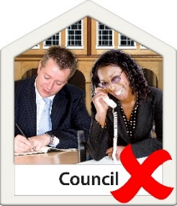 | - wedi rhoi cyngor cynllunio gwael i chi.
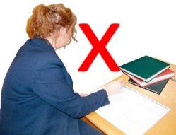 | - heb gofnodi eu cyngor.
 | - heb ddilyn y rheolau.

Beth na all yr Ombwdsmon ei wneud?
Ni allwn edrych ar gŵyn os:
 | - dilynodd y Cyngor y rheolau.
 | - mae hawl apelio.
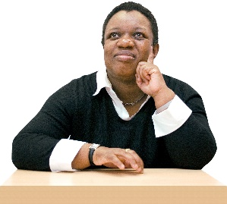 | - nid yw’r Cyngor wedi penderfynu eto.
 | - mae’n ymwneud â dadl breifat.

 | Mwy o wybodaeth
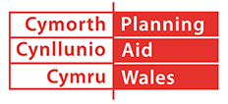 | Mae Cymorth Cynllunio Cymru yn rhoi gwybodaeth ar 029 2062 5000 neu yn: www.planningaidwales.org.uk
 | Gallwch ddod o hyd i fwy o wybodaeth yn: www.planningportal.gov.uk/wales/public
 | Gall wefan y Cyngor hefyd fod o gymorth.
 | Pethau i’w hystyried
 | Gall yr Ombwdsmon ddweud wrth y Cyngor am yr hyn yr ydym yn credu y dylai ei wneud os yr ydym yn credu ei fod wedi gwneud rhywbeth o’i le.
 | Os ydych yn dal yn ansicr os gall yr Ombwdsmon helpu, cysylltwch â ni.
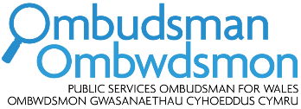 | Sut i gysylltu â’r Ombwdsmon
 | 0300 790 0203
holwch@ombwdsmon.cymru
www.ombwdsmon.cymru
 | @OmbudsmanWales
Ombwdsmon Gwasanaethau Cyhoeddus Cymru
1 Ffordd yr Hen Gae
Pencoed
CF35 5LJ
 | Paratowyd y daflen hawdd ei ddarllen hon gan Barod CIC gan ddefnyddio Photosymbols.

